大家好，上次经验写了DSM 4458的傻瓜安装，大家反响不错，我也撸了金币，果然是双赢啊。DSM 4458 升级 DSM 4493 update7 在评论里，有很多朋友询问DSM的最新的4493的问题，所以我想还是写下升级的经验吧。

事先声明：  
1.本篇仅限于技术探讨  
2.新安装的朋友在选择硬盘模式时候请选择BASIC模式不要使用官方推荐的SHR模式。  
3.此教程及软件适合全新安装及4458升级，更低版本请自行搜索。  
4.本篇安装的为DSM5.0 4493官方正式版，非破解版。 安装方式引导安装。

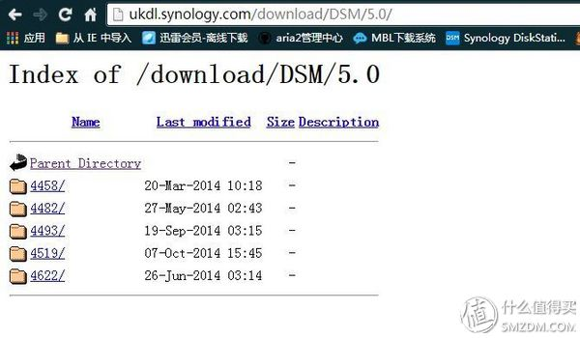  
目前DSM 5.0的版本索引。  
小编让我说说升级的原因和好处。我就简单谈谈吧。DSM 4458 升级 DSM 4493 update7

1. 首先可以解决心理健康的问题，我相信不少童鞋看到更新提示的时候不升级那是会得神经衰弱症吧，4493是一次相对重要的升级，因此系统会做推送提醒，每次打开DSM就会弹出提示升级。
2. 其 次这次的升级需要换引导程序原来的Gnoboot支持到4458就停止更新了。而Sancome大神编写的NanoBoot目前可以支持到4493，估计 未来的5.1也是可以的，这样以后升级5.1可能比较方便。而且NanoBoot的引导方式很巧妙，可以编辑其中的文件，自己DIY.比如增加序列号，更 改U盘的VID以便隐藏U盘等。而且S大是中国人，我们要支持，哈哈哈哈哈。
3. 当然官方也不是闲着没事情做的，升级都是有漏洞和问题要解决的。

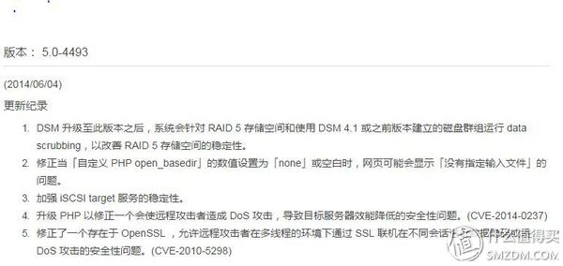

所需软件在[这里](http://pan.baidu.com/s/1qWoHYs0)。

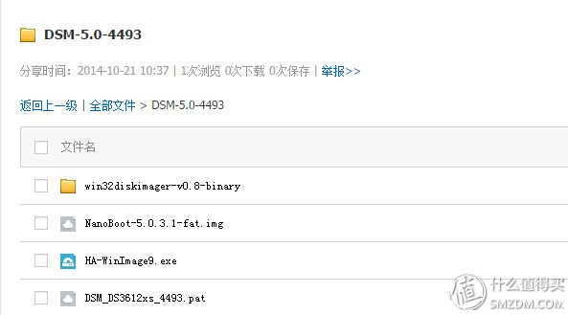

这次我就给出最普通的主板的安装方式，不会给太多选择大家了。继续推进此U盘给大家，好处是小巧，量产方便，vid =0781，pid = 5571网上案例多。

[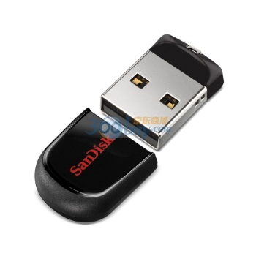](http://www.smzdm.com/URL/AA/YC/2F53475C5F00F8A2)[闪迪（SanDisk）酷豆（CZ33）8GB U盘](http://www.smzdm.com/URL/AA/YC/2F53475C5F00F8A2) [¥39.9京东](http://www.smzdm.com/URL/AA/YC/2F53475C5F00F8A2)

好了，大家跟我来吧，DO IT....................  
1.下载所需软件，安装HA-WinImage9，并打开。

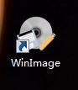

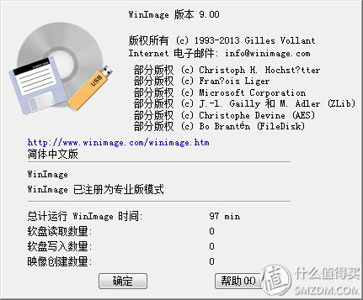

2.编辑NanoBoot-5.0.3.1-fat.img 引导文件。

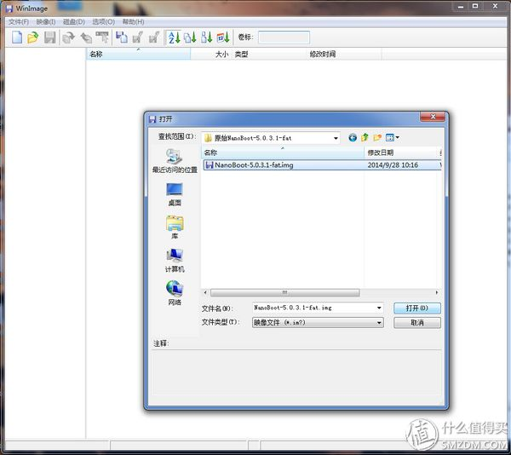

打开找到NanoBoot-5.0.3.1-fat.img文件，最好建个文件夹备份一个原始版本。

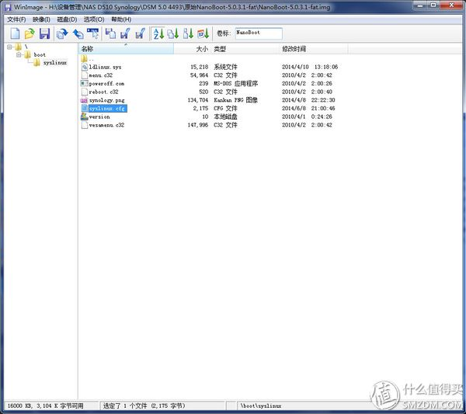

 打开文件后找到bootsyslinyxsyslinux.cfg文件

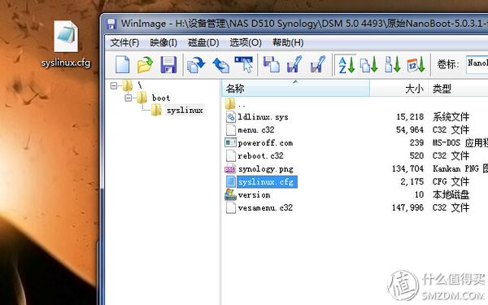

把bootsyslinyxsyslinux.cfg文件拖到桌面位置。

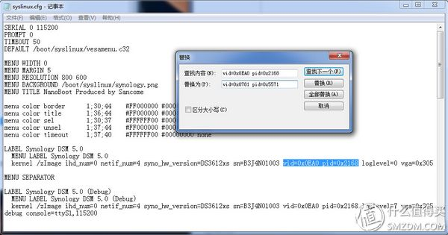在 桌面用记事本打开syslinux.cfg 修改vid=0x0EA0 pid=0x2168为vid =0781，pid = 5571 用替换的方法修改吧，这样保证不会漏掉。修改完成后保存这个过程是相当于量产了U盘，这样在DSM内就不会再看到U盘空间了。也不影响休眠。

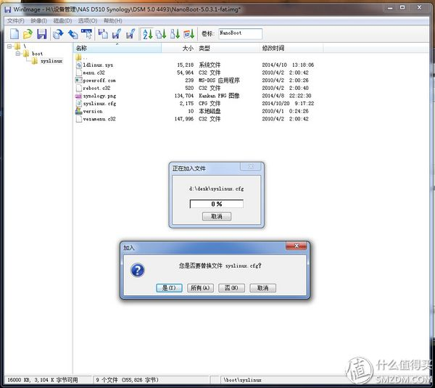

在winimage的窗口，将刚才修改的syslinux.cfg拖回到bootsyslinyxsyslinux.cfg覆盖保存。OK,到这里NanoBoot的修改就完成了，我们离4493已经很近了。  
  
3.把U盘插到电脑的USB口，在win7里面打开win32diskimager，把NanoBoot-5.0.3.1-fat.img烧录到U盘里。不要写错盘了，数据丢了别哭

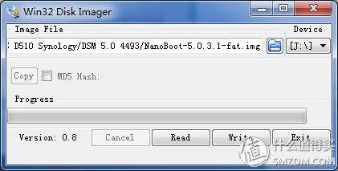

点击write  
4.把写好的U盘到NAS上DSM 4458 升级 DSM 4493 update7 ，开机，进NAS的BIOS,设置U盘启动。

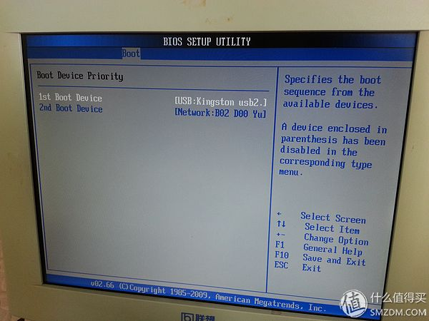

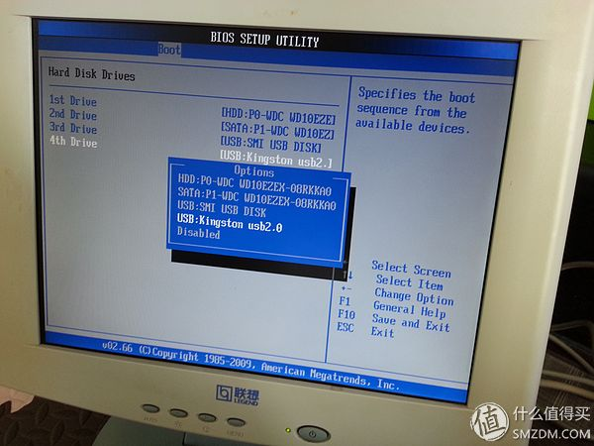

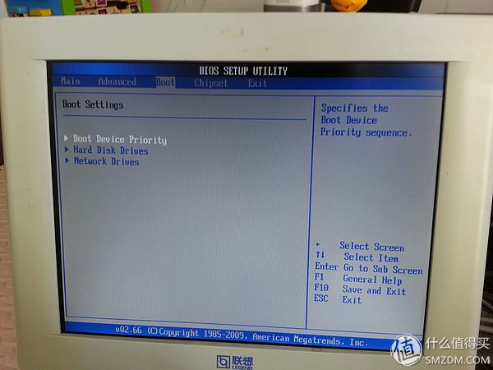  
每个主板的设置页面不同，请自行百度补脑。设置好保存重启NAS.  
5.进入NanoBoot的启动页面。

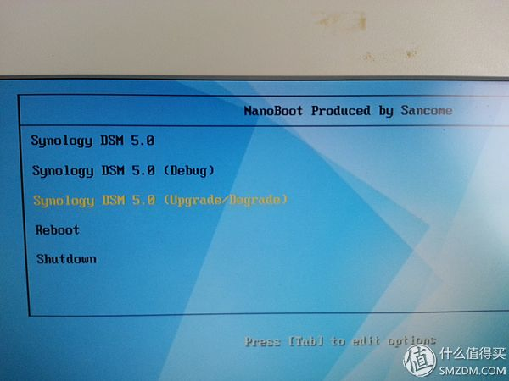

有如下选项  
Synology DSM 5.0  
Synology DSM 5.0 (Debug)  
Synology DSM 5.0 (Upgrade/Degrade)  
  
如果只是想看看，启动后选择菜单第一项，NAS出现login提示符。这也是默认启动项目。  
升级/迁移到4493就需要在U盘启动后选择第三项，Synology DSM 5.0 (Upgrade/Degrade)，

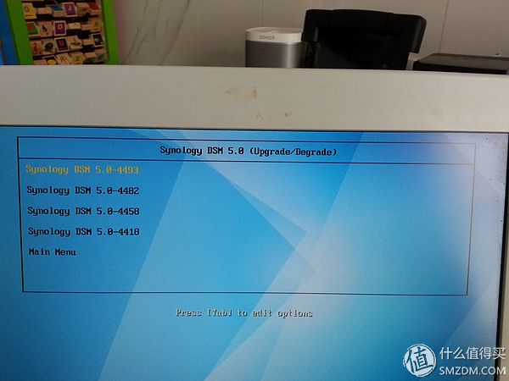进入子菜单：  
Synology DSM 5.0-4493  
Synology DSM 5.0-4482  
Synology DSM 5.0-4458  
Synology DSM 5.0-4418  
我们选择第一项。

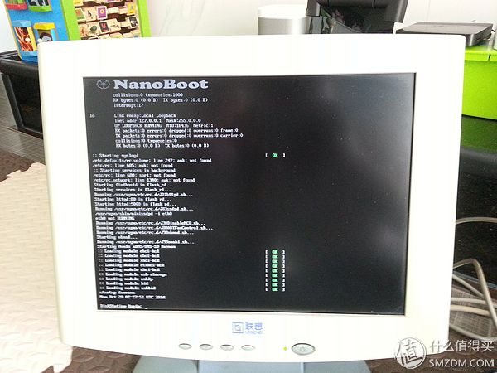

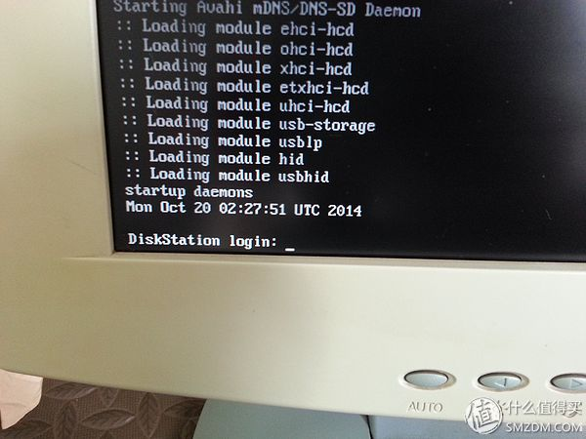  
等跑到DiskStation<Login就可以去到局域网进行升级操作了。  
6.在局域网的电脑上用助手升级或网页端升级。

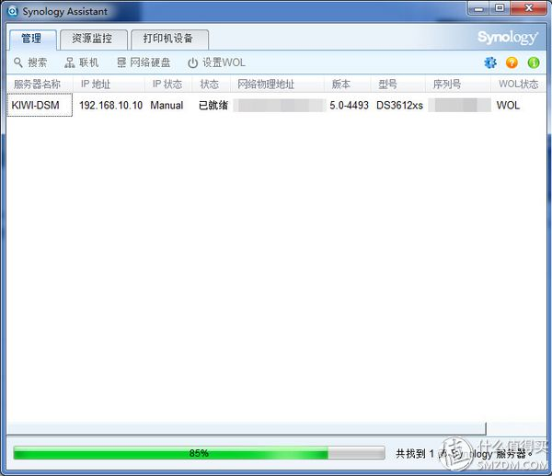

因为是升级，所以NAS的IP会有变化，所以最好用助手安装或用助手找下IP地址。我是通过找到IP地址用网页安装的。  
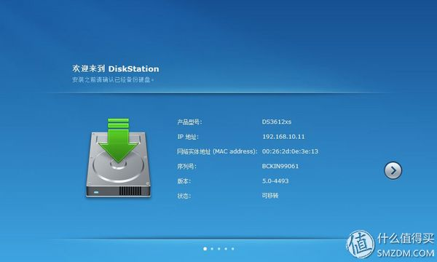  
打开浏览器，输入IP地址，出现安装升级界面，现在状态是可转移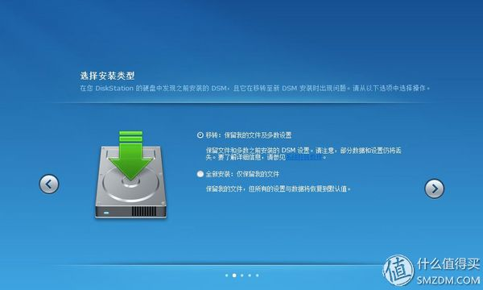升级选择保留数据转移  
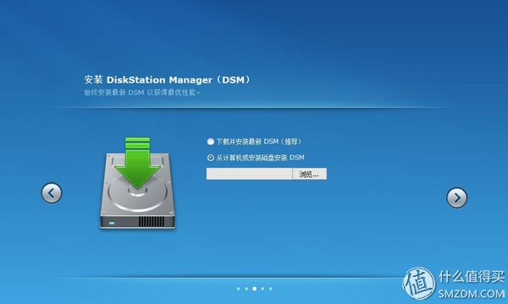浏览选择你局域网电脑上的DSM_DS3612xs_4493.pat，开始升级。

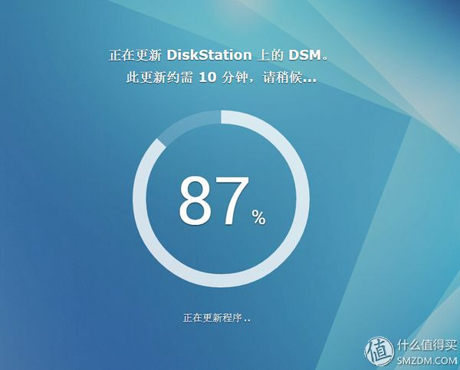

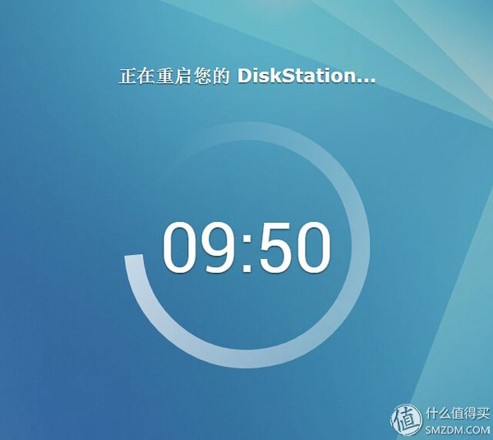

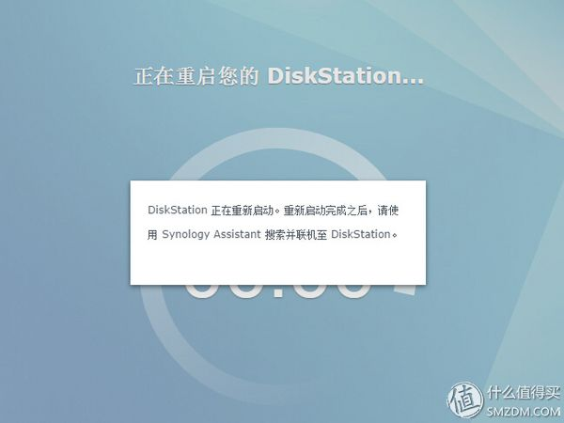  
大约10分钟，安装完成，提示重启。确定重启。重启后就可以进入DSM 5.0 4493了，大部分设置都保留着的。**如果重启后找不到NAS,关掉NAS,再启动一次**7.下面我们升级到4493的最新更新update7

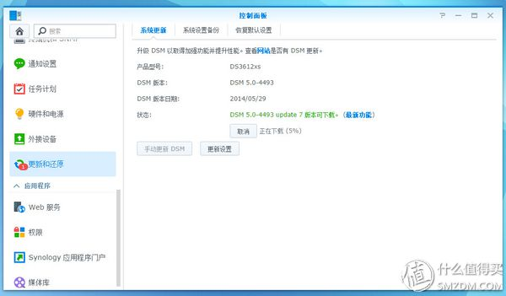

进入DSM的控制面板-更新和还原。现在可以看到，有新的update7可以更新，点击下载。

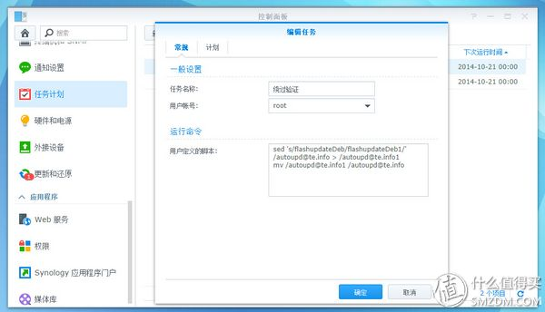

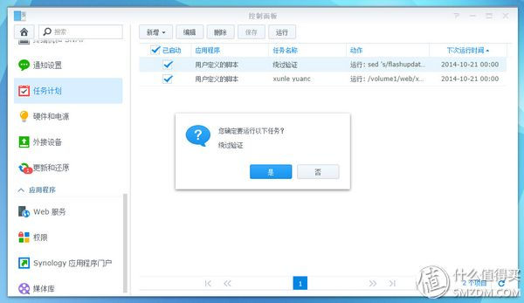

下载完成后到计划任务里添加上边的代码，并运行。脚本如下。两行  
sed 's/flashupdateDeb/flashupdateDeb1/' /autoupd@te.info < /autoupd@te.info1  
mv /autoupd@te.info1 /[autoupd@te.info](mailto:autoupd@te.info)  
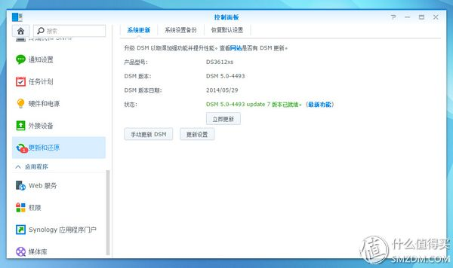

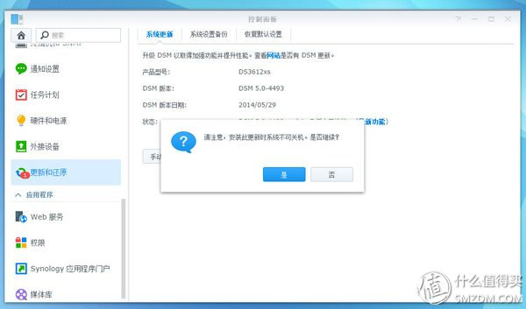

运行后回到更新页面，点击立即更新，不要断电哦。然后和上面升级类似，等等就好了，系统会提示重启的，重启进入DSM，现在你已经是最新的系统了。DSM 4458 升级 DSM 4493 update7 更换了引导中的vid等后，也看不到U盘空间了。

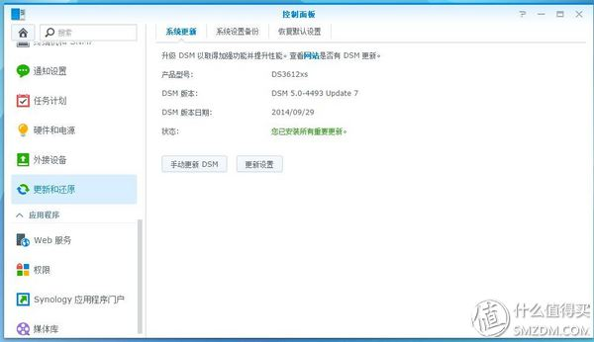

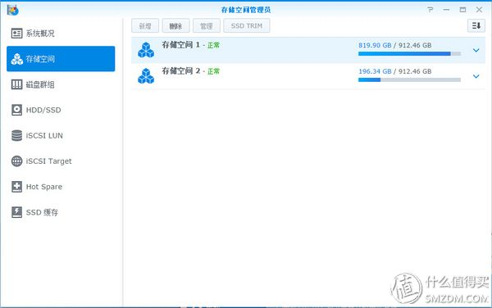

好了，今天的要讲的就全部完成了。  
最 后谈谈升级的体会，其实我早就想升级了，可是升级需要换引导，懒癌发作，一直没有升级。至于升级后的不同，其实DSM大版本下面的小版本一般没有太多变 化，都是一些补漏洞的工作和一些冲突的解决。所以可能以前有些有问题的套件升级就可以解决。再这里也期待一下即将到来的DSM 5.1吧，目前来看动作比较大，DS VIDEO已经加入了自动匹配并下载字幕的功能。

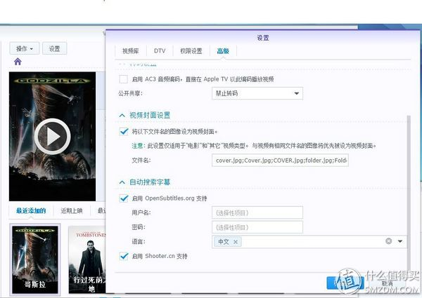

感谢NanoBoot的编写者Sancome大神。

**追加修改(2015-01-23):**  
修改vid=0x0EA0 pid=0×2168为vid =0×0781，pid = 0×5571  
Synoboot支持的U盘VID和PID如下：  
VID=F400, PID=F401 (Synology)  
VID=090C, PID=1000 (慧荣主控)  
VID=0781, PID=5571 (闪迪酷豆)  
VID=0EA0, PID=2168 (瀚邦主控)